大同大學餐廳膳食衛生檢查結果
檢查時間:112年8月2日(星期三)上午0900-1100時
檢查人員:連靜慧營養師、鄭凌憶經理
缺失項目:
- 本週個別餐廳缺失統計表，請參閱表1。
- 本週個別餐廳缺失照片，請參閱表2。
表1.本週個別餐廳缺失統計表
餐廳 |  | 作業場所  衛生管理 | 從業人員  衛生管理 | 驗收及儲存  衛生管理 | 其他
尚志 | 滿月圓自助餐/中央廚房 | - 鍋爐旁邊的工作檯面不潔  - 工作架上檯面不潔 | 未戴帽子(已現場改善) | 冷藏庫食材未覆蓋
 | 壹而美早餐 |  |  | - 醬料分裝日期未更新  - 冷藏庫食材入庫日期未填寫
 | OA咖啡茶飲

表4.本週檢查缺失照片
滿月圓自助餐/中央廚房 | 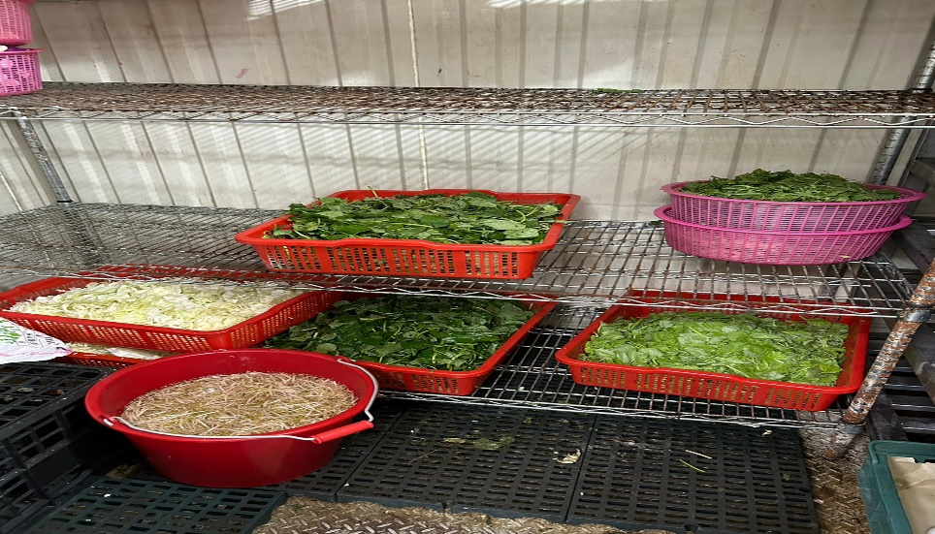 | 冷藏庫食材未覆蓋
滿月圓自助餐/中央廚房 | 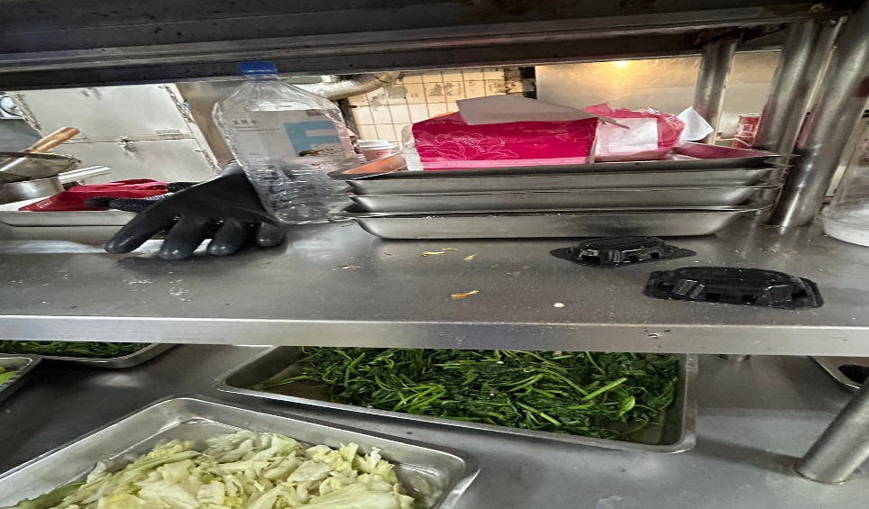 | 工作架上檯面不潔
滿月圓自助餐/中央廚房 | 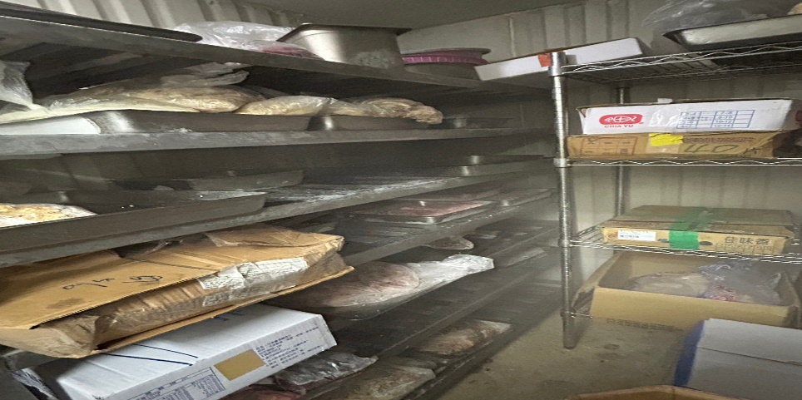 | 冷凍庫食材未標示入庫日期
滿月圓自助餐/中央廚房 | 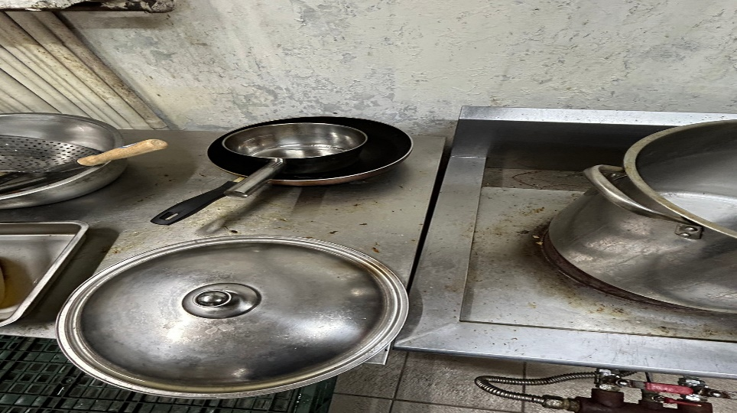 | 鍋爐旁邊的工作檯面不潔
壹而美早餐 | 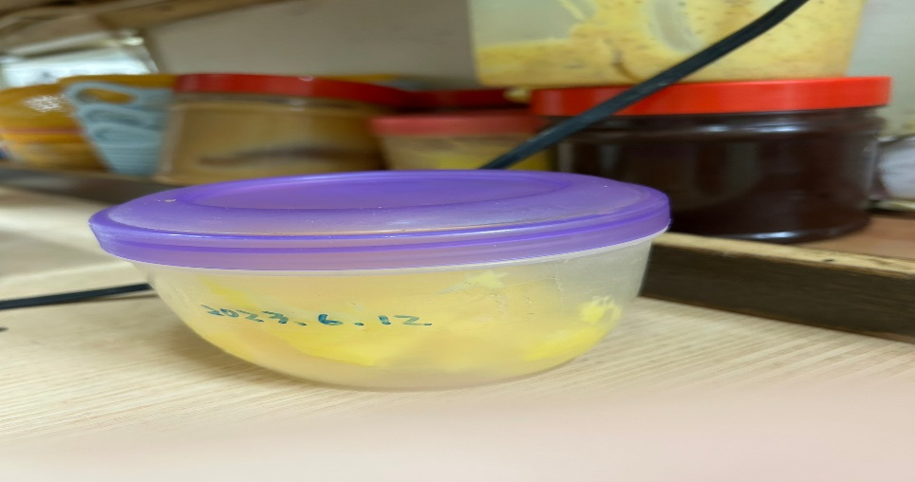 | 醬料分裝日期未更新
壹而美早餐 | 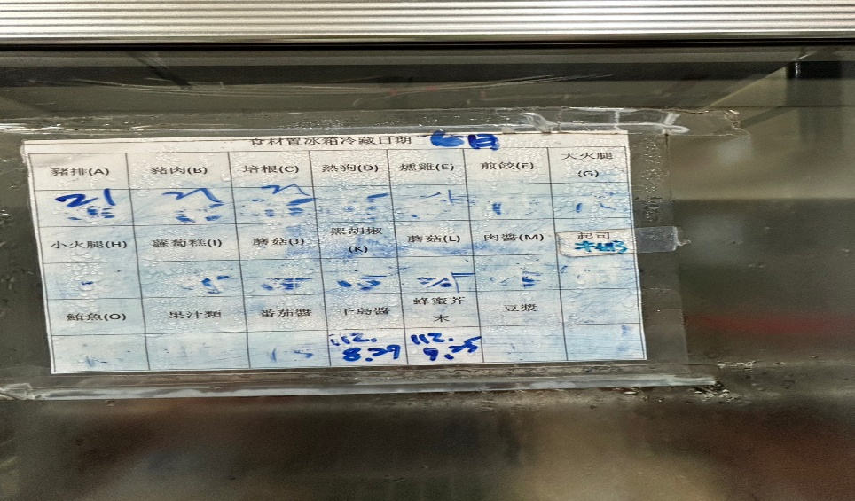 | 冷藏庫食材入庫日期未填寫

敬陳
總務長
承辦人 | 總務處組長 | 總務長

